



**Ihr Name:**

|  |
| --- |
|  |

**Interkulturelle Kommunikation (InKom)**

**Lerneinheit 3:**

**Die Merkmale von Kultur, eine individuelle Perspektive**

**Learning Journal**



Sofern nicht anders angegeben, steht der Inhalt dieses Dokuments unter der Lizenz   
[Creative Commons Attribution-ShareAlike License v 4.0](https://creativecommons.org/licenses/by-sa/4.0/).

Als Quellennachweis ist anzugeben:

Projekt-Team „Edubox Interkulturelle Kommunikation“ / HOOU

**Inhalt / Aufgaben**

3.1 Auftakt

3.2 Einführung

3.3 Kultur und das Konzept der Multikollektivität

|  |  |
| --- | --- |
|  | Meine Kollektive |

3.4 Kultur als Wissenrepertoire

|  |  |
| --- | --- |
|  | Kultur und Wissen (1) |
|  | Kultur und Wissen (2) |
|  | Kultur und Wissen (3) |

3.5 Kultur als erlerntes und weitergegebenes Wissen

|  |  |
| --- | --- |
|  | Lehren und Lernen |
|  | Kulturübergreifende Sozialisation |
|  | Sozialisation im Disneyland |

3.6 Menschen als Produkte und Produzenten von Kultur

|  |  |
| --- | --- |
|  | Kultur-Skripte – Trinkgeld geben |

3.7 Kultur und ihre Verbindung zum Kontext

|  |  |
| --- | --- |
|  | Kultur und Kontext – das Vorstellungsgespräch |

3.8 Zusammenfassung

3.9 Lernkontrolle

|  |  |
| --- | --- |
|  | Biografische Überlegungen |

3.10 Quellen, weiterführende Literatur und Weblinks

## ► 3.3 Kultur und das Konzept der Multikollektivität

|  |  |
| --- | --- |
|  | **Meine Kollektive** |

In welchen Kollektiven sind Sie Mitglied? Nennen Sie fünf Kollektivzugehörigkeiten.

|  |
| --- |
|  |

## ► 3.4 Kultur als Wissensrepertoire

|  |  |
| --- | --- |
|  | **Kultur und Wissen (1)** |

Schauen Sie sich beide Fotos an, auf denen Ware zum Verkauf angeboten wird.

Notieren Sie die Eindrücke, die Ihnen beim Anblick dieser Bilder in den Sinn kommen.

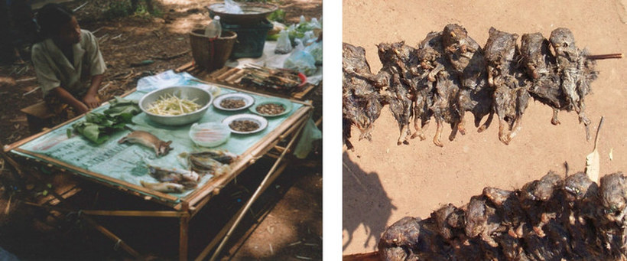

|  |
| --- |
|  |

|  |  |
| --- | --- |
|  | **Kultur und Wissen (2)** |

Jetzt, wo Sie mehr über Ratten wissen, lesen Sie noch einmal, was Sie als erste Reaktion geschrieben haben, als Sie die Bilder der Ratten sahen, die an den Essensständen in Laos und Mosambik angeboten wurden. Wie könnten Ihnen die obigen Erklärungen helfen, andere und unsere eigene Reaktion zu verstehen?

|  |
| --- |
|  |

|  |  |
| --- | --- |
|  | **Kultur und Wissen (3)** |

Denken Sie an ein eigenes Beispiel bei dem Ihnen das Wissen im Arbeits- oder Universitäts­kontext geholfen hat, andere Verhaltensweisen oder Zeichen zu verstehen.

|  |
| --- |
|  |

## ► 3.5 Kultur als erlerntes und weitergegebenes Wissen

|  |  |
| --- | --- |
|  | **Lehren und Lernen** |

Betrachten Sie das Bild einer Schule in Pakistan. Was glauben Sie, ist sie Ihrer eigenen Schule ähnlich und was ist Ihrer Meinung nach anders?

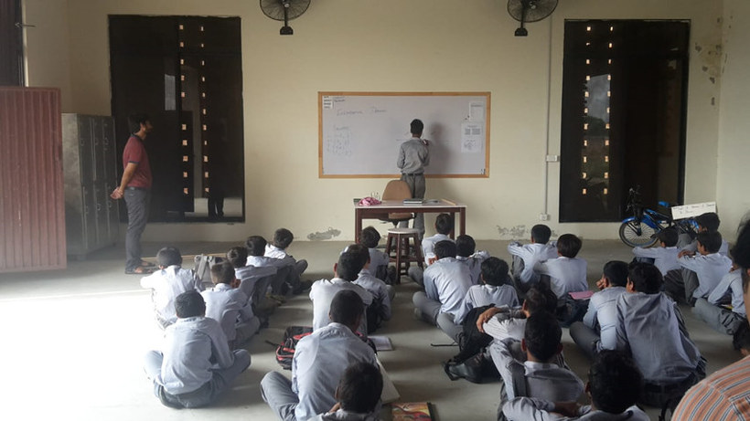

|  |
| --- |
|  |

|  |  |
| --- | --- |
|  | **Kulturübergreifende Sozialisation** |

Ein Bild, das Im Haus, Kleidung, Person, Wand enthält.

Das ist Ernestina (Name geändert), die in einem Dorf in Westafrika aufgewachsen ist und vor etwa fünf Jahren nach Deutschland kam. Sie ist jetzt ausgebildete Tagesmutter und betreut drei Kinder. Glauben Sie, dass ihr Aufwachsen in einem Dorf in Westafrika und ihre Ausbildung zur Tagesmutter die Art und Weise, wie sie die Kinder betreut, beeinflusst?

|  |
| --- |
|  |

|  |  |
| --- | --- |
|  | **Sozialisation im Disneyland** |

Lesen Sie die kurze Fallstudie und notieren Sie Ihre Antworten auf die folgenden Fragen/Aufgaben in Ihrem Learning Journal:

Charakterisieren Sie das Kollektiv der Fahrgeschäftsbetreiber

|  |
| --- |
|  |

Wie sollten die Neulinge lernen?

|  |
| --- |
|  |

Was sollten sie lernen?

|  |
| --- |
|  |

Was sind die Schlüsselfaktoren, die das Lernen effektiv machen?

|  |
| --- |
|  |

## ► 3.6 Menschen als Produkte und Produzenten von Kultur

|  |  |
| --- | --- |
|  | **Kultur-Skripte – Trinkgeld geben** |

Beantworten Sie bitte die folgenden Fragen, nachdem Sie die kurze Beschreibung unserer Erfahrungen mit dem Hinterlassen von Trinkgeld in einem Restaurant in Spanien gelesen haben.

Was könnten Gründe dafür sein, das Trinkgeld auf dem Tablett liegen zu lassen und wegzugehen, wie in Spanien beobachtet?

|  |
| --- |
|  |

Welche Gründe könnten für ein anderes System sprechen, bei dem das Trinkgeld auf den Gesamtbetrag der Rechnung aufgeschlagen und dem Kellner oder der Kellnerin gesagt wird, dass er oder sie das Wechselgeld behalten kann, wie es in Deutschland häufig der Fall wäre?

|  |
| --- |
|  |

Würden wir erwarten, dass die Abläufe in allen spanischen Restaurants die gleichen sind?

|  |
| --- |
|  |

Was könnte das Verhalten des Kellners ändern?

|  |
| --- |
|  |

## ► 3.7 Kultur und ihre Verbindung zum Kontext

|  |  |
| --- | --- |
|  | **Kultur und Kontext – das Vorstellungsgespräch** |

Stellen Sie sich vor, Sie werden zu einem Vorstellungsgespräch eingeladen. Würde dieser Kontext Ihre Kleiderwahl beeinflussen? Und wenn ja, wie?

|  |
| --- |
|  |

## ► 3.9 Lernkontrolle

|  |  |
| --- | --- |
|  | **Biografische Überlegungen** |

Blicken Sie auf Ihren Lebensweg zurück und skizzieren Sie wichtige Schritte, Phasen oder Situationen, die Ihrer Meinung nach einen starken Einfluss auf Ihre kulturelle Orientierung hatten. Führen Sie anschließend die folgenden Aufgaben durch:

Notieren Sie mindestens drei Kollektive, denen Sie angehören, und beschreiben Sie sie.

|  |
| --- |
|  |

Notieren Sie, was Sie im Laufe Ihres Lebens gelernt haben und was für Ihr heutiges Handeln von Nutzen ist.

|  |
| --- |
|  |

Wählen Sie ein Beispiel aus und geben Sie an, in welchem Zusammenhang Sie bestimmte Kenntnisse erworben haben und wie.

|  |
| --- |
|  |

Nennen Sie zwei Beispiele für explizites und implizites Wissen, das Sie im Laufe Ihres Lebens erworben haben.

|  |
| --- |
|  |